
选型表8：碎卡机方案：银行 | 220V办公用电（静音 美观 安全） v2024.9.21
使用群体：银行、卡厂、会员连锁店 销毁介质：银行卡片、会员卡、快递袋、卡套、卡账单
 | 方案1：YD- 23026C机型 | 方案2：YD-3120C机型 | 方案3：YD-310CC机型 | 方案4：YD-418CC机型 | 方案5：YD-330CC机型 | 方案6：YD-338CC26系列 | 方案7：YD-PSJ300(2P1.5K)
价格 | 2870元 | 9975元 | 18800元 | 28140元 | 38970元 | 39997元 | 39997元
粉碎卡片 | 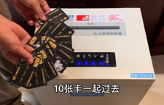 | 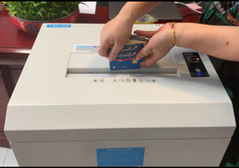 | 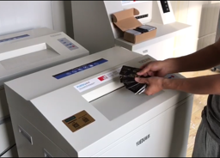 | 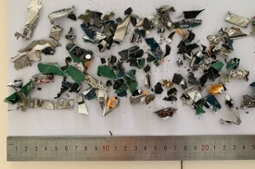 | 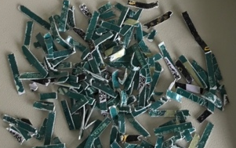 | 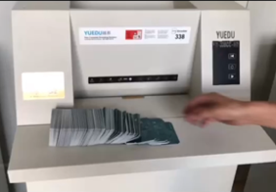 | 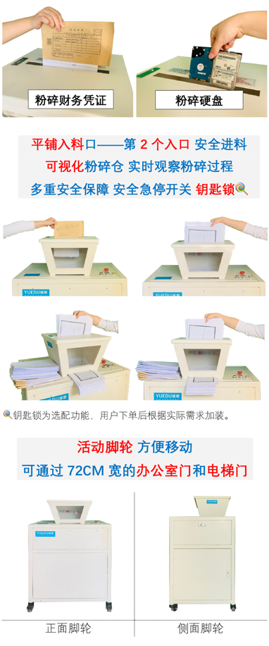
整机 | 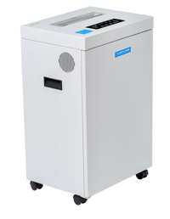 | 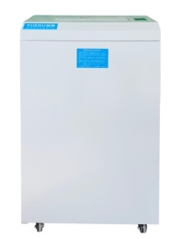 | 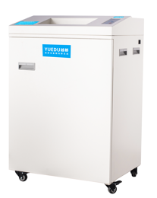 | 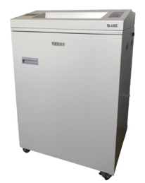 | 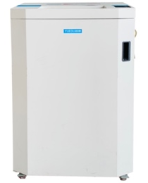 | 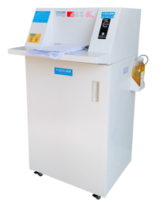 | 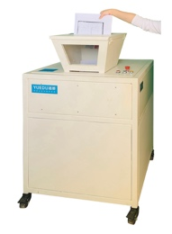
设备特点 | 连续1小时碎6000张 | 每小时50-80斤 | 每小时100-120斤 | 入口宽40CM | 自动加油，静音，刀具保10年 | 双入口，碎卡方便  刀具自动润滑 | 大马力，漏斗口  可碎硬盘
张数 | 25张 | 25张 | 35张 | 25-32张 | 42-52张 | 38-60张 | 40-130张
入口 | 24CM | 31CM | 31CM | 41CM | 33CM | 33.8CM | 漏斗
适合用户 | 银行碎卡  办公室 | 大型办公 | 企业工厂集中粉碎凭证图纸 | 设计院 | 党政机关，跨国公司，办公大量碎纸 | 行业龙头 制药业 政府, 大量碎纸 | 行业龙头 跨国公司 政府 部队
典型用户 | 农商银行/农信社（海南、江苏、广东、内蒙古） | 台山农商银行  陕西省委机要室  沧州铁路局  亚朵酒店 | 北京银行  河北农商银行  湖南中国银行  一汽丰田 | 上汽大众  SEW-传动设备  山西地质物探院  河南正龙煤业 | 建设银行  工商银行 | 海南省农商行  北京第四法院  中山大学七医院 | 人民银行  上海杏花楼  福特汽车  深圳龙华法院

